|  |  |  |
| --- | --- | --- |
|  |  | Logo_HSMW_blau_CMYK |
| **BACHELORARBEIT** |  |  |
|  |  |  |
| Herr  **Alexander Hultzsch** | * < |  |
| **Implementierung einer Reputationsplattform auf Basis von Soulbound Token** |  |  |
| Mittweida, 2022 |  |  |

|  |  |  |
| --- | --- | --- |
| Fakultät **Angewandte Computer- und Biowissenschaften** |  |  |
| **BACHELORARBEIT** |
|  |  |  |
| **Implementierung einer Reputationsplattform auf Basis von Soulbound Token** |  |  |
| Autor: **Alexander Hultzsch** |  |  |
| Studiengang: **Softwareentwicklung** |  |  |
| Seminargruppe: **If19ws-B>** |  |  |
| Erstprüfer: **Prof. Dr.-Ing. Andreas Ittner** |  |  |
| Zweitprüfer: **<maybe hira>** |  |  |
| Einreichung: **<ort>, <tag>.<monat>.<jahr>** |  |  |
| Verteidigung/Bewertung: **<ort>, <jahr>** |  |  |

|  |  |  |
| --- | --- | --- |
| Faculty of Applied Computer and Biosciences |  |  |
| **BACHELOR THESIS** |
|  |  |  |
| **Implementing a reputation platform based on Soulbound Tokens** |  |  |
| author: **Mr.**  **Alexander Hultzsch** |  |  |
| course of studies: **Software Development** |  |  |
| seminar group: **If19wS-B** |  |  |
| first examiner: **Prof. Dr.-Ing. Andreas Ittner** |  |  |
| second examiner: **<titel> <akad. grade> <vname> <name>** |  |  |
| submission: **<ort>, <tag>.<monat>.<jahr>** |  |  |
| defence/ evaluation: **<ort>, <jahr>** |  |  |

**Bibliografische Beschreibung:**

Hultzsch, Alexander:

Implementierung einer Reputationsplattform auf Basis von Soulbound Tokens – 2022 …

<name>, <vorname>:

<thema der graduierungsarbeit>. - <jahr der einreichung>. - <seitenzahl verzeichnisse>, <seitenzahl des inhalts>, <seitenzahl der anhänge> S.

Mittweida, Hochschule Mittweida, Fakultät <fakultätsbezeichner>, <art der arbeit>, <jahr>

Referat:

<kurzbeschreibung des inhaltes

Inhalt

Inhalt I

Abbildungsverzeichnis III

Tabellenverzeichnis IV

Abkürzungsverzeichnis V

1 Einführung 7

2 Grundlagen 8

2.1 Das Web of Trust als Vorgänger 8

2.1.1 Funktionsweise und Prinzipien 8

2.1.2 Limitationen 8

2.2 Blick auf bestehenden Reputationsplattformen 8

2.2.1 Bestehende Bewertungsmechanismen im Web 2.0 8

2.2.1.1 Amazon 8

2.2.1.2 LinkedIn,Kleinanzeigen? 8

2.2.1.3 Die Online Fraud Prevention Foundation und SteamRep 9

2.2.2 Bestehende Bewertungsmechanismen im Web 3.0 9

2.2.2.1 Self-Souvereign Identity 9

2.2.2.2 Verifiable Credentials 9

2.2.2.3 Proof of Personhood 9

2.3 Probleme und Angriffsvektoren 10

2.3.1 Sybil Attacks und Denunziation 10

2.3.2 Identitätsverlust 10

2.3.2 Privatsphäre 10

3 Implementierung einer Reputationsplattform 11

3.1 Methodik 11

3.1.2 Architekur 11

3.1.3 Frameworks 11

3.1.4 Smart Contract 11

3.2 Ergebnis 11

4 Schluss 12

4.1 Diskussion 12

4.2 Ausblick 12

Index 13

Literatur 15

Anlagen 17

Anlagen, Teil 1 I

Anlagen, Teil 2 III

Anlagen, Teil 3 VI

Selbstständigkeitserklärung 7

Abbildungsverzeichnis

**Es konnten keine Einträge für ein Abbildungsverzeichnis gefunden werden.**

Tabellenverzeichnis

**Es konnten keine Einträge für ein Abbildungsverzeichnis gefunden werden.**

Abkürzungsverzeichnis

**<abk>** <langfassung>

1. Einführung

The spread of Fake News is on the rise…

It’s hard to find verifiable sources from trustworthy users…

SBTS may be a way to bring back trsut in web3

Web3 in particular is riddled with scams and schemes

Current problems of onlline reputation systems

(1) Low incentive for providing rating;

(2) Bias toward positive rating;

(3) Lack of effective mechanisms against unfair ratings;

(4) change of identities after reputation loss;

(5) Quality variations over time

1. Grundlagen

<kapiteleinleitendes>

* 1. Das Web of Trust als Vorgänger

<kapiteleinleitendes>

### Funktionsweise und Prinzipien

### Limitationen

* 1. Blick auf bestehenden Reputationsplattformen

### 2.2.1 Bestehende Bewertungsmechanismen im Web 2.0

#### Amazon

Als größter online retailer geht amazon rigoros gegen gekaufte reviews vor und verbietet diese, allerdings sind viele dennoch gekauft wodurch die meisten reviews fragwürdig sind. Real life example: <https://www.reddit.com/r/de/comments/vruxmk/wie_nett_ein_amazon_verkäufer_hat_mich_darauf/>

Lots of fake reviews on amazon, its a business to buy fake reviews ->

<https://reviewmeta.com>

bekämpft symtpom aber nicht ursache

#### LinkedIn,Kleinanzeigen?

Weitere Beispiele anbringern? Benötigt weitere recherche, um zu sehen was die meisten gemeinsam haben und ob es einige ausreißer gibt, die es wert ist noch zu nennen.

#### Die Online Fraud Prevention Foundation und SteamRep

Online trading Communites have been fighting Fraud for a long time now, here is their implementation of a trust system…

Positive merkmale feststellen und Vision der Plattform vergrößern auf Soziale Medien, News Outlets usw.

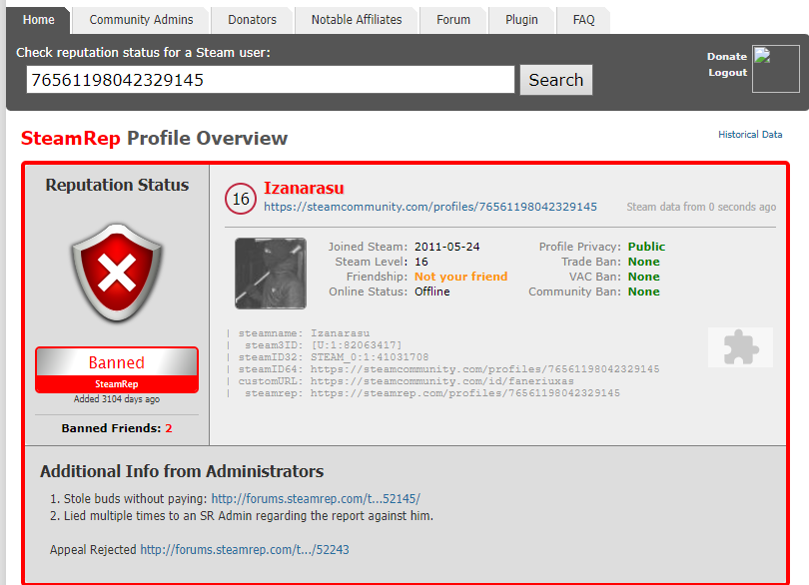

Beispiel für einen untrustworthy User. Immediately apparaent

### Bestehende Bewertungsmechanismen im Web 3.0

Könnte man auch alles in einen Punkt zusammenfassen je nach Inhaltsdichte.

#### 2.2.2.1 Self-Souvereign Identity

#### 2.2.2.2 Verifiable Credentials

#### 2.2.2.3 Proof of Personhood

* 1. Probleme und Angriffsvektoren

### Sybil Attacks und Denunziation

SBT Spam

### 2.3.2 Identitätsverlust

Verkauf von Souls, Verlust -> Community recovery

### 2.3.2 Privatsphäre

Public vs private sbts

1. Implementierung einer Reputationsplattform

Implementierung via Typescript

**3.1 Methodik**

### 3.1.2 Architekur

### 3.1.3 Frameworks

### 3.1.4 Smart Contract

**3.2 Ergebnis**

Präsentation von Key Methoden

1. Schluss

**4.1 Diskussion**

**4.2 Ausblick**

Index

Webservice

Kernelemente 2

Literatur

|  |  |
| --- | --- |
| [namenskürzeljahr] | <name>, <vorname>: <titel des buches|artikels|…>,  <erscheinungsort>, <verlag>, <jahr>  oder <url>, verfügbar am <datum, uhrzeit> |
|  |  |
|  |  |
|  |  |
|  |  |

Anlagen

Teil 1 …………………………………………………………………………………… A-I

Teil 2 …………………………………………………………………………………… A-III

Teil 3 …………………………………………………………………………………… A-V

Anlagen, Teil 1

<inhalt anlage teil1>

Anlagen, Teil 2

<inhalt anlage teil2>

Anlagen, Teil 3

<inhalt anlage teil3>

Selbstständigkeitserklärung

Hiermit erkläre ich, dass ich die vorliegende Arbeit selbstständig und nur unter Verwendung der angegebenen Literatur und Hilfsmittel angefertigt habe.

Stellen, die wörtlich oder sinngemäß aus Quellen entnommen wurden, sind als solche kenntlich gemacht.

Diese Arbeit wurde in gleicher oder ähnlicher Form noch keiner anderen Prüfungsbehörde vorgelegt.

<ort>, den <tag>.<monat>.<jahr>

<unterschrift>

<vorname> <name>